Protejamos juntos nuestro entorno”/Together we protect our environment”
Projet eTwinning de coopération internationale, EDD
-Lien donnant accès à l’espace eTwinning du projet : https://twinspace.etwinning.net/42698/home

Description :

Projet réalisé avec la classe de seconde par compétences (évaluation sans notes) du lycée Emile Roux.
Responsable du projet : Valentina Castillo Muñoz (professeur d’espagnol et ambassadrice académique etwinning)
“ Protejamos juntos nuestro entorno » est un projet européen et pluridisciplinaire dont l’objectif principal est d’aborder dans différentes matières les enjeux du développement durable et faire le lien entre les apports des différentes disciplines : langues vivantes (anglais, espagnol et allemand, PFEG (enseignement d’exploration), Histoire-Géographie, EMC, Français, EPS, Mathématiques...

Le Lycée Emile Roux, grâce aux actions déjà menées et aux différents projets pédagogiques comme celui d’étwinning, font partie des établissements engagés dans une démarche globale de Développement Durable et qui ont été récompensés par un Label E3D le 13 décembre.
Madame la Rectrice, accompagnée de monsieur le Directeur régional adjoint de la DREAL et du représentant de la DRAAF ont remis les diplômes de labellisation E3D à 30 délégations d’écoles et établissements, présentes pour l’événement.

Vendredi 12 janvier, jour de foire à Confolens, a eu lieu une action de sensibilisation : une opération de ramassage de produits nocifs pour l’environnement en partenariat avec la Mairie de Confolens (M. Frédéric Boob) et Calitom afin d’établir un lien entre l’école et son territoire,

Dans le but de favoriser une approche citoyenne et participative en faveur de la protection de l’environnement, tout au long du projet, les élèves réaliseront différentes activités afin d’échanger avec leurs partenaires européens (Espagne, Italie et un lycée de Turquie) des connaissances et des expériences en relation avec le recyclage, le développement durable, les comportements éco-citoyens dans sa ville, dans son établissement scolaire, etc., et de travailler sur des thèmes communs et comparer, par exemple : l’accès à l’eau, à l’énergie dans les différents pays du projet

Les partenaires :
Lycée Emile Roux, Confolens (France)
Liceo Classico Statale "G. Leopardi" Recanati ITALIA
IIS L. CASTIGLIONI - ITALY

IES Districte Maritim , Valencia , ESPAÑA
Private Yıldız Anatolian High School ,TURKEY
Mairie de Confolens
Calitom

Objectifs :
-Articuler des actions concrètes de développement durable avec les enseignements disciplinaires et interdisciplinaires. Travailler sur les Objectifs de Développement Durable
-Promouvoir une implication citoyenne qui touche tous les élèves par des actions concrètes
-Etablir un lien entre l’école et son territoire, prendre contact avec des partenaires locaux : Mairie, Calitom : -journée de sensibilisation dans la ville de Confolens : organiser une opération de ramassage de produits nocifs pour l’environnement
-Eduquer les élèves contre le gaspillage, afin de réduire leur empreinte écologique.
-
Procédure de travail/Proposition d’activités à réaliser (langues vivantes + autres disciplines) :
1-Se présenter, faire connaissance, présenter son lycée, ville, la politique environnementale et les actions de chaque pays, région, …participant dans le projet eTwinning
2- Comparer: l’accès à l’eau, à l’énergie dans les différents pays du projet
3-Création de quiz à partir des informations proposées
4-Création d’un logo pour le projet
5-Rédaction collaborative d’une charte (éco-citoyen ou bon citoyen de l’environnement)
6- Création d'affiches et de flyers pour la matinée du 12 janvier, création de panneaux
7-Réaliser une campagne de sensibilisation, ….
8-Atelier avec Calitom : organisation d’ateliers de sensibilisation dans le lycée.
9-Création d’une BD en collaboration avec les partenaires européens
10--Organisation d’actions ponctuelles de sensibilisation dans chaque établissement participant au projet : expositions, etc.
-ARTICLE PUBLIE SUR LE SITE DU LYCEE : action en partenariat avec la Mairie de Confolens

Les élèves de 2nde 1 s’engagent en faveur du développement durable.

http://www.lycee-emileroux.fr/2018/01/12/les-eleves-de-2nde-1-sengagent-en-faveur-du-developpement-durable/

Article Charente libre action du 12 janvier : Les lycéens collectent des produits nocifs pour l'environnement

http://www.charentelibre.fr/2018/01/13/les-lyceens-collectent-des-produits-nocifs-pour-l-environnement,3193107.php

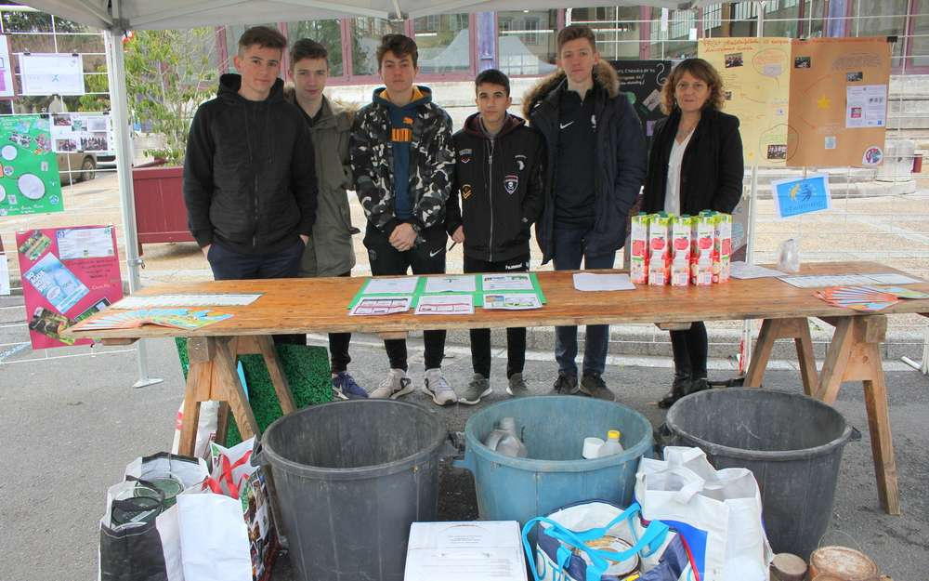

-Article site du lycée label E3D : http://www.lycee-emileroux.fr/2018/01/10/le-lycee-emile-roux-laureat-du-label-e3d/

